Шаблон отчёта по лабораторной работе №4

Дисциплина: архитектура компьютера

Пронякова Ольга Максимовна

Содержание

# 1 Цель работы

Целью данной лабораторной работы является освоение процедуры оформления отчета с помощью легковесного языка разметки Markdown.

# 2 Задание

1. Установка необходимого ПО
2. Запонение отчета по выполнению лабораторной работы №4 с помощью языка разметки Markdown
3. Задание для самостоятельной работы

# 3 Теоретическое введение

Markdown — облегчённый язык разметки, созданный с целью обозначения форматирования в простом тексте, с максимальным сохранением его читаемости человеком, и пригодный для машинного преобразования в языки для продвинутых публикаций.

# 4 Выполнение лабораторной работы

## 4.1 Установление необходимого ПО

Установка TexLive На странице официального сайта TeX Live https://www.tug.org/texlive/acqu ire-netinstall.html скачиваю архив install-tl-unx.tar.gz (рис. 1).

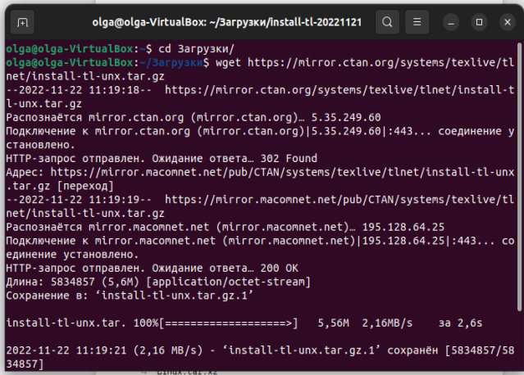

Рис. 1: Скачивание архива TexLive

Распаковываю архив и перехожу в распакованную папку с помощью cd. Запускаю скрипт install-tl-* с правами root, используя sudo в начале команды(рис. 2) (рис. 3).

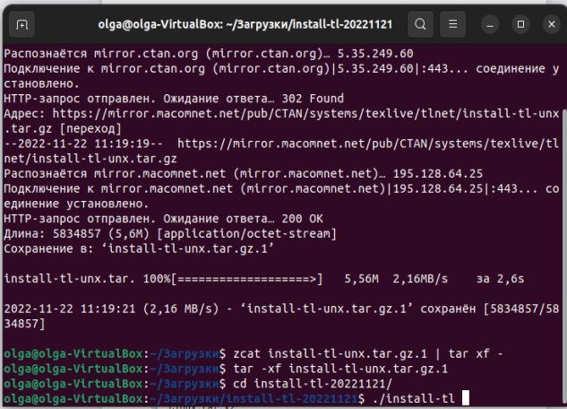

Рис. 2: Распаковка архива TexLive

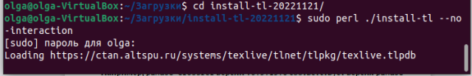

Рис. 3: Запуск скрипта

Добавляю /usr/local/texlive/2022/bin/x86_64-linux в свой PATH для текущей и будущих сессий (рис. 4).

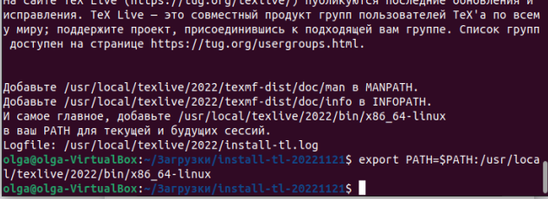

Рис. 4: Добавление в PATH

## 4.2 Установка pandoc и pandoc-crossref

Скачиваю архив pandoc версии 2.19.2 (рис. 5).



Рис. 5: Скачивание pandoc

Скачиваю архив pandoc-crossref и распаковываю его (рис. 6) (рис. 7).

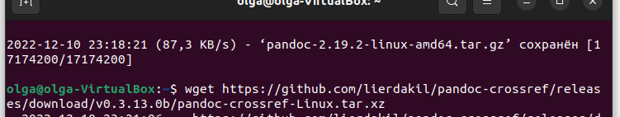

Рис. 6: Скачивание pandoc-crossref

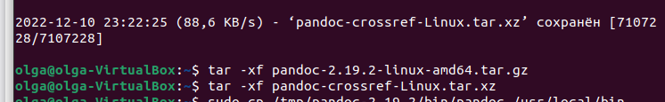

Рис. 7: Распаковка pandoc-crossref

Копирую файлы pandoc и pandoc-crossref в каталог /usr/local/bin/ с правами пользователя root с помощью sudo (рис. 8).

Рис. 8: Копирование каталогов в другую директорию

Рис. 8: Копирование каталогов в другую директорию

Проверяю корректность выполненных действий (рис. 9).

Рис. 9: Проверка правильности выполнения команды

Рис. 9: Проверка правильности выполнения команды

## 4.3 Заполнение отчета по выполнению лабораторной работы №4 с помощтю языка разметки Markdown

Открываю терминал и перехожу в каталог, сформированный при выполнении прошлой лабораторной работы. Обновляю локальный репозиторий, скачав изменения из удаленного репозитория с помощью команды git pull (рис. 10).

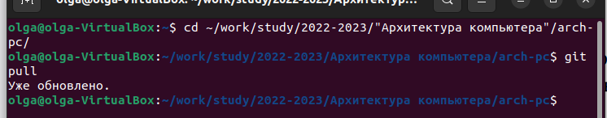

Рис. 10: Обновление локального репозитория

Перехожу в каталог с шаблоном отчета по лабораторной работе №4 с помощью cd (рис. 11).

Рис. 11: Перемещение между директориями

Рис. 11: Перемещение между директориями

Компилирую шаблон с использованием Makefile, вводя команду make (рис. 12).

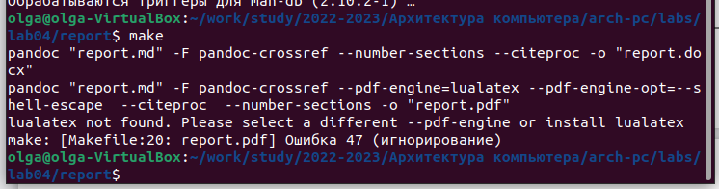

Рис. 12: Компиляция шаблона

Сгенерировались файл report.docx и report.pdf (рис. 13).

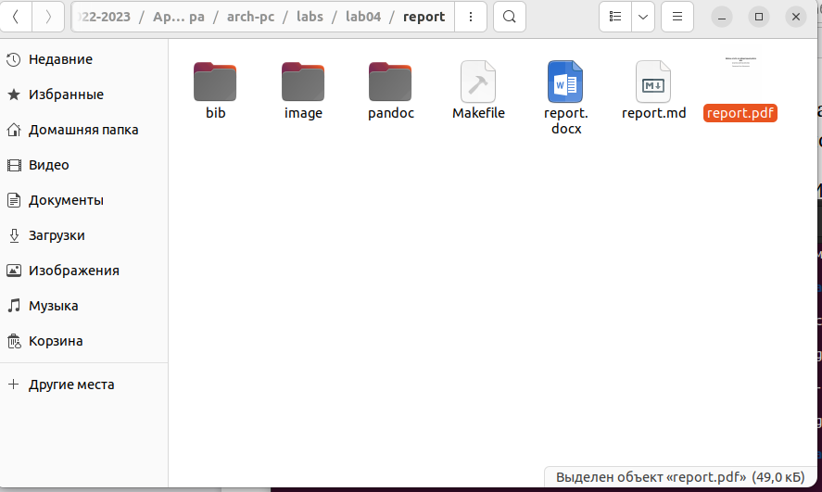

Рис. 13: Сгенерированные файлы

После открытия данных файлов убедилась, что все правильно сгенерировалось. Затем удаляю полученные файлы с использованием Makefile, вводя команду make clean. С помощью команды ls проверяю, удалились ли файлы (рис. 14) (рис. 15).

Рис. 14: Удаление файлов

Рис. 14: Удаление файлов

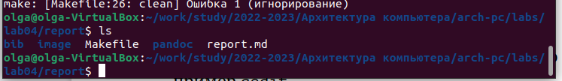

Рис. 15: Проверка

Открываю файл report.md с помощью gedit и начинаю заполнять отчет (рис. 16).

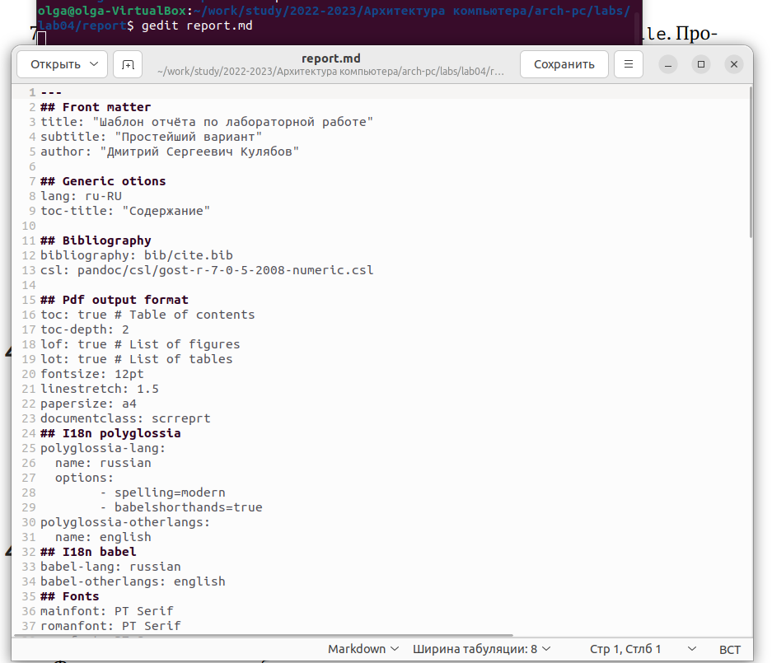

Рис. 16: Открытие файла

Компилирую файл с отчетом и загружаю на Github.

# 5 Задание для самостоятельной работы

Перехожу в директорию lab03/report с помощью cd, чтобы там заполнить отчет по третьей лабораторной работе. Открываю файл с помощью gedit и заполняю отчет. Добавляю файл на Github с помощью команды git add и сохраняю их с помощью commit. Отправляю файлы на сервер с помощью команды git pull. Проверяю наличие на Github (рис. 17).

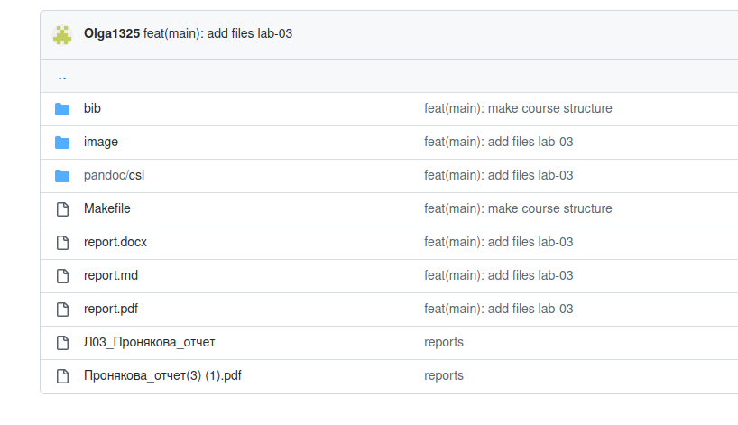

Рис. 17: Проверка наличия файлов на Github

# 6 Выводы

Освоила процедуры оформления отчетов с помощью легковесного языка разметки Markfown.

# Список литературы

[1. Архитектура ЭВМ](https://esystem.rudn.ru/pluginfile.php/1584622/mod_resource/content/1/Лабораторная%20работа%20№3.pdf)